道闸设置系统

系统使用手册



编制：
审定：
批准：

长沙莫之比智能科技有限公司
2019年11月21日

道闸设置上位机使用手册

通过连接正常运行的雷达，该上位机可以实现获取雷达当前参数，修改雷达参数，恢复雷达默认参数，自学习，升级等功能。

1 产品简介

1.1产品背景
通过连接正常运行的雷达，该上位机可以实现获取雷达当前参数，修改雷达参数，恢复雷达默认参数，自学习，升级等功能。

1.2ITS-A08雷达简介
ITS-A08雷达是由莫之比智能科技有限公司研发生产的一款用于监控交通流量的毫米波雷达传感器，它具有测量精度高、体型小巧、灵敏度高、重量轻、易于集成、 性能稳定的特点。该产品通过主动发射77GHz电磁波并处理回波信号，获取雷达视场内目标车辆的位置、速度、方位角等信息，对检测区域内的目标进行跟踪，实时统计车道流量，通过接入相关系统可以实现对交通流量、速度的统计与拥堵报警。
莫之比智能ITS-A08雷达具有以下特性：
- 工作频率为77GHz~81GHz，具有对动目标敏感、测量精度高的优点；
- 同时检测目标多达20个；
- 支持UART /CAN协议输出，串口波特率最大为921600bps；
- 收发天线采用2发4收MIMO阵列，方位视场范围120度，角度分辨和测角精度高；
- 信号处理和控制单元采用单片DSP +ARM双核心架构，在内部高速数字信号处理器上运行雷达数据处理、目标检测和目标跟踪等算法。

3软件操作说明

3.1基本介绍
上位机通过串口与配置正确的雷达进行连接，可以与雷达进行通信，实现修改参数，获取参数，升级等相关操作。
操作系统要求 Windows 7及以上 (Windows 10 最佳）
软件运行环境要求：Net 4.0或者更高版本（一般Windows 10 自带，其它Windows版本可能需要另外安装）

3.2操作界面介绍
主界面包含三个页面，主设置页面，升级页面，开发设置页面，通过点击对应按钮可以进入不同功能页面。
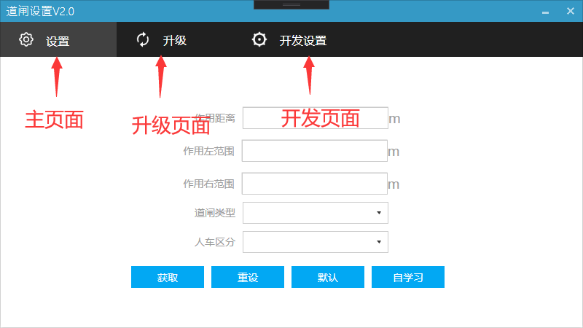
图1 主界面

3.3操作流程

3.3.1 登录
雷达需要预先按照要求正确安装，并确保雷达与安装上位机的电脑正确通信。
打开上位机按照实际雷达情况选择对应的串口与波特率，点击“确认”按钮，如正确连接到雷达数据，会自动显示主界面，否则会报告相应的错误。
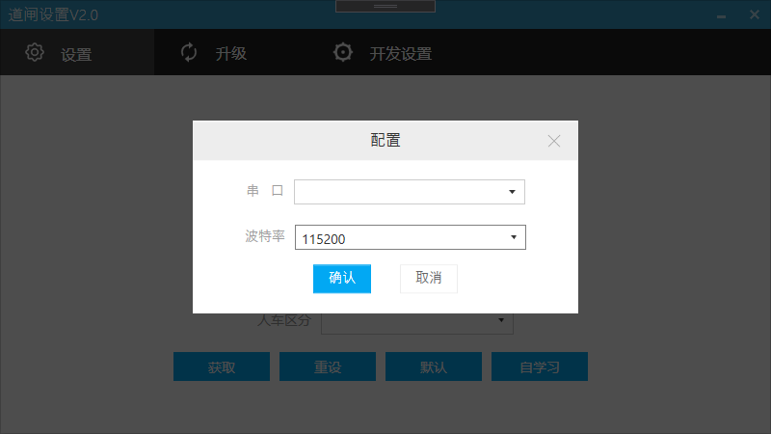
图2 登录

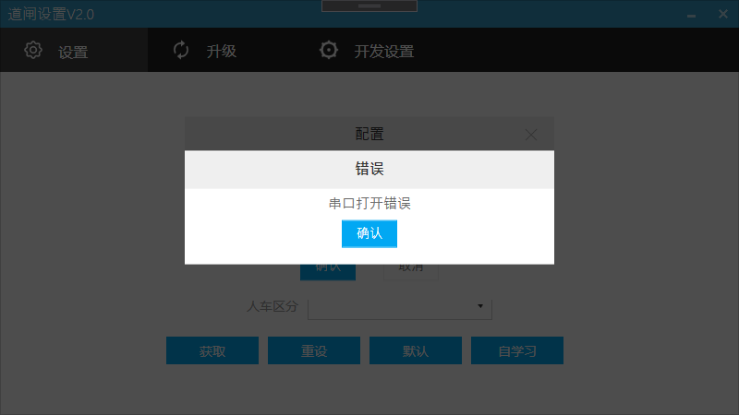
图3 登录错误

3.3.2查看或设置参数

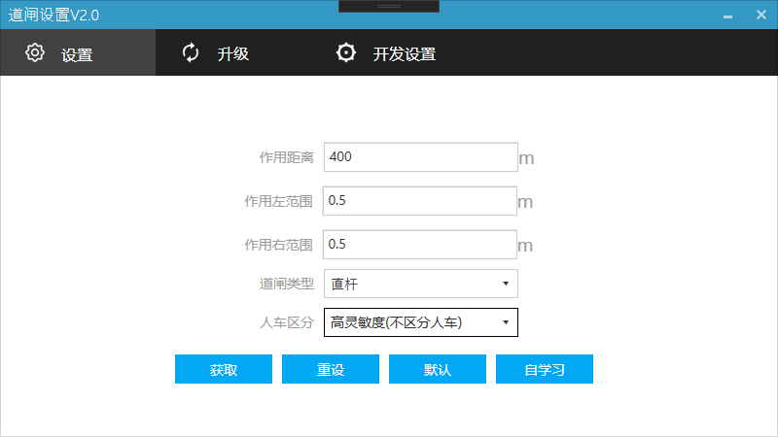
图4 获取设置

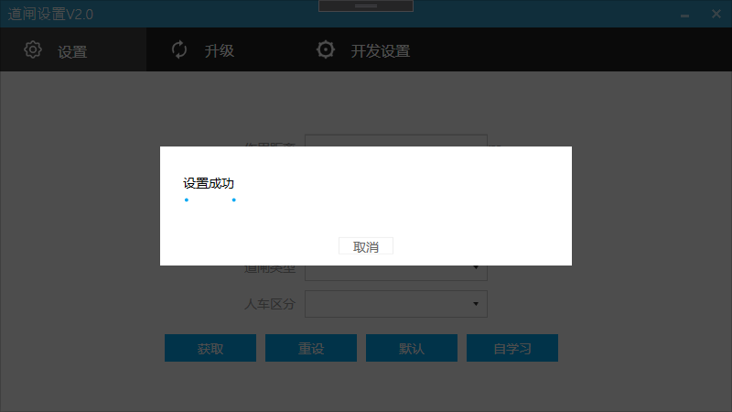
图5 重设

图6 默认

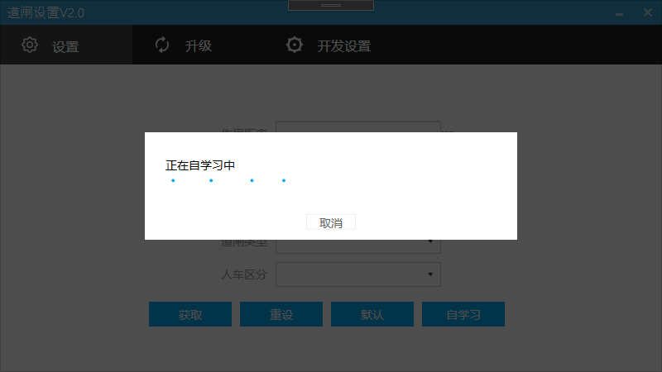
图7 自学习

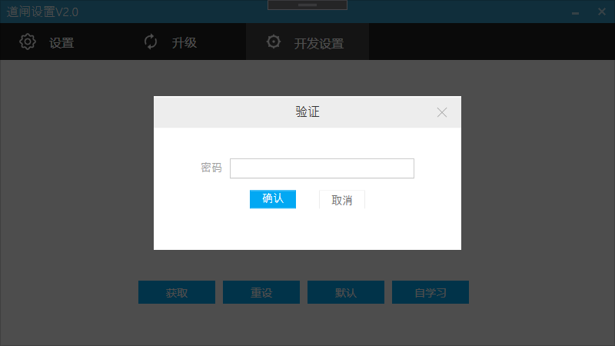
图8 开发设置

3.3.3升级
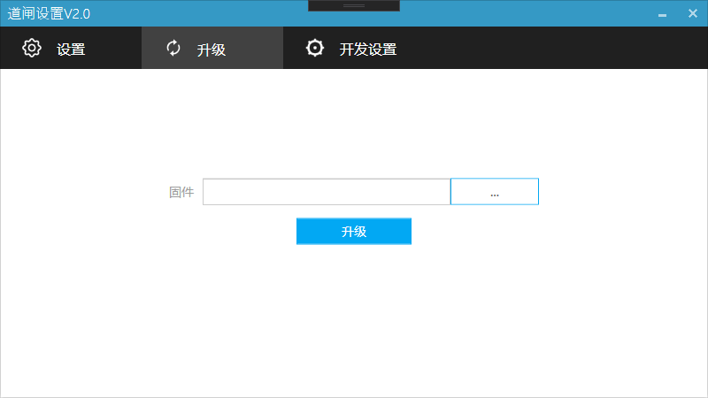
图9 升级

本产品提供的测试软件可获取并解析雷达的数据，直观的显示观测结果，利用该工具有助于更好的使用雷达。
测试使用步骤如下：
- 测试工具准备
测试所需工具：雷达、测试软件、使用手册、PC机、电源适配器、串口模块等；
客户需根据使用手册，安装与配置测试软件。测试使用工具具体如表2所示 ：
表 1 测试工具一览表
序号 | 测试工具 | 数量
1 | 雷达 | 1
2 | PC机 | 1
3 | DC 12V电源适配器 | 1
4 | TTL转UART模块 | 1
5 | 上位机软件 | 1

- 雷达与PC连接
雷达接口引脚定义，如表3所示。
表 2 雷达引脚定义
引脚 | 定义 | 范围
1 | POWER_IN（红色） | DC 12V
2 | GND（黑色） | -
3 | RX（棕色） | TTL电平
4 | TX（白色） | TTL电平
将雷达传感器连接DC 12V电源适配器并供电，连接TTL转UART模块到PC端。
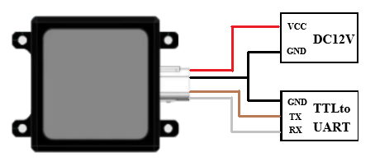
图9 雷达接线图

- 开始测试
确认雷达串口正确连接，对DC 12V电源适配器上电，打开测试软件，测试结果如图所示。
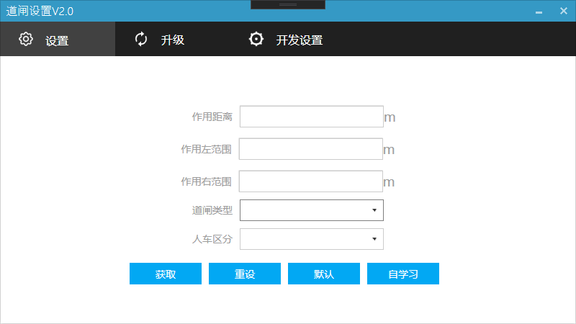
图10 上位机测试界面

5产品使用注意事项
- 电源引脚需单独外接12V直流稳压电源；
- 使用4颗M4螺钉固定雷达；
- 安装时请保持雷达罩面干净，清理罩面需要用柔软的湿布擦拭，然后自然风干；
- 安装时请注意雷达形状，确保安装的雷达未变形，切勿挤压，磕碰，摔打；
- 安装时确保雷达为出厂件，切勿自行进行拆装；
若在安装过程中遇到无法解决的问题，请及时联系长沙莫之比智能科技有限公司客服人员，我们将竭诚为您服务!

